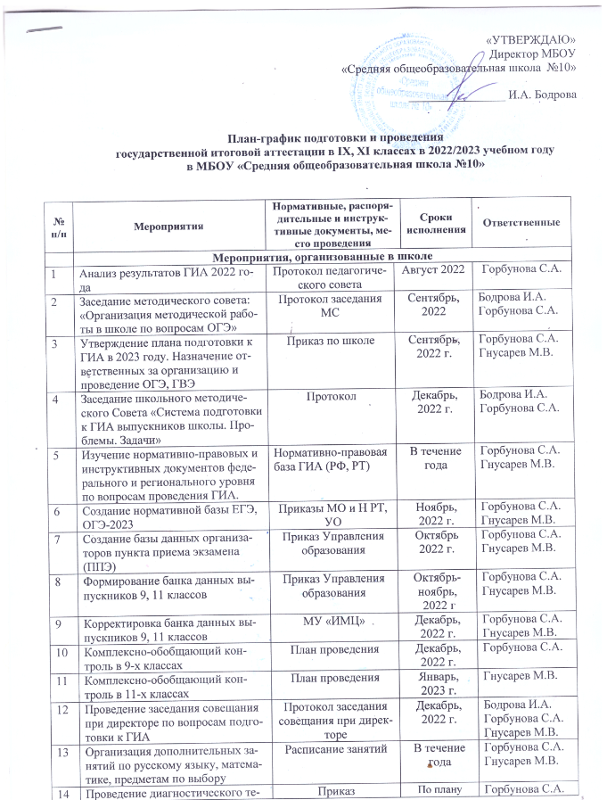

14 | Проведение диагностического тестирования по русскому языку, математике, предметам по выбору | Приказ | По плану ВШК | Горбунова С.А.  Гнусарев М.В.
15 | Диагностика и мониторинг учебных результатов выпускников 9, 11 классов | Анализ результатов тестирования | По плану ОУ | Горбунова С.А.  Гнусарев М.В.
16 | Практические занятия по выполнению тестовых работ | Сайты МО и Н РТ, РФ | В течение года | Учителя-предметники
17 | Контрольные и проверочные работы по материалам ГИА в 9, 11 классах | По плану | В течение года | Горбунова С.А.  Гнусарев М.В.
18 | Организационные линейки для 9,11-х классов по изучению нормативной базы ГИА | Протокол | 1 раз в месяц | Горбунова С.А.  Гнусарев М.В.
19 | Информационно-методические совещания учителей-предметников «Государственная итоговая аттестация выпускников» | План УО | По плану ОУ | Руководители ШМО
20 | Заседание совета профилактики | Протокол | В течение года | Бодрова И.А.  Тахаутдинова Ф.К.
21 | Совещания при директоре «О ходе подготовки выпускников 9,11 классов к ГИА» | Протокол | 1 раз в четверть | Горбунова С.А.  Гнусарев М.В.
22 | Фронтальный контроль по изучению системы повторения и подготовки к ОГЭ учащихся 9,11-х классов | Справка | Январь-апрель | Бодрова И.А.  Горбунова С.А.  Гнусарев М.В.
23 | Итоговое сочинение (изложение) | Приказ Мо и Н РТ, управления образования и по делам молодежи | Декабрь 2022 г., февраль, май 2023 г. | Горбунова С.А.  Гнусарев М.В.
24 | Итоговое собеседование по русскому языку | Приказ Мо и Н РТ, управления образования и по делам молодежи | февраль, март, май 2023 г. | Горбунова С.А.
25 | Обновление постоянно действующих школьных стендов по подготовке к ЕГЭ, ОГЭ |  | В течение года | Горбунова С.А.  Гнусарев М.В.
26 | Подготовительная работа учителей-предметников, классных руководителей с учащимися по заполнению бланков ответов | Бланки ответов для экзаменов | октябрь - май  2022-2023 учебный год | Учителя предметники, классные руководители
27 | Ознакомление выпускников и их родителей с нормативными и распорядительными документами МО и Н РФ и МО и Н РТ. | Нормативные документы по государственной итоговой аттестации | В течение года | Администрация
28 | Организация консультации для выпускников и их родителей | Журнал регистрации | В течение года | Горбунова С.А.  Гнусарев М.В.
29 | Подготовка и формирование отчетов о результатах ГИА – 9,11 классов | Протоколы экзаменов | Июнь, июль, 2023 | Горбунова С.А.  Гнусарев М.В.
30 | Участие в ГИА в 9, 11 классах по расписанию, утвержденному Министерством Просвещения и МО и Н РТ:  - в досрочный;  - в основной;  - в дополнительные сроки. | Приказ  управления образования и по делам молодежи | Март-апрель, май – сентябрь 2023 года | Горбунова С.А.  Гнусарев М.В.
31 | Обучение работников ППЭ | Приказы МО и Н РТ и управления образования и по делам молодежи | В течение года | Горбунова С.А.  Гнусарев М.В.
32 | Проведение родительских собраний по изучению нормативных и распорядительных документов МО и Н РФ и МО и Н РТ по проведению ГИА в 2023 г., о ходе подготовки выпускников к ГИА, по диагностике и мониторингу учебных результатов выпускников 9, 11 классов | Протоколы собраний | Один раз в четверть | Горбунова С.А.  Гнусарев М.В.
33 | Работа родительской приемной по вопросам ГИА |  | В течение года | Горбунова С.А.  Гнусарев М.В.
 | Мероприятия, организованные МУ «ИМЦ», УО
1 | Семинар для ответственных за формирование базы данных выпускников 9,11 классов | МУ «ИМЦ» | Январь  2023 г. | Горбунова С.А.  Гнусарев М.В.
2 | Техническая поддержка организации и проведения ГИА. | МУ «ИМЦ» | Май-июнь 2023 г. | Горбунова С.А.  Гнусарев М.В.
3 | Техническая поддержка организации и проведения ГИА в дополнительные сроки. | МУ «ИМЦ» | Июнь | Горбунова С.А.  Гнусарев М.В.
4 | Техническая поддержка организации и проведения пробного экзамена по обязательным предметам | По плану УО | октябрь-февраль  2022-2023 г. | Горбунова С.А.  Гнусарев М.В.
5 | Информационно-методические совещания для учителей – предметников «Государственная итоговая аттестация выпускников 9,11 классов» | Годовой план МУ «ИМЦ» | После прохождения тьюторских курсов | Руководители ШМО
6 | Участие в работе ресурсного центра для учителей и учащихся по подготовке к ГИА по математике | По плану ресурсного центра | План ресурсного центра | Носкова Е.Н.
7 | Участие в работе ресурсного центра для учителей и учащихся по подготовке к ГИА по русскому языку | По плану ресурсного центра | План ресурсного центра | Мавлявиева Г.С.
8 | Участие в работе ресурсного центра для учителей и учащихся по подготовке к ГИА предметов по выбору | По плану ресурсного центра | План ресурсного центра | Руководители ШМО
9 | Семинары-практикумы для учителей-предметников по подготовке выполнения тестовых работ ГИА в 9,11 классах | По плану ИМЦ | В течение года | Руководители ШМО
10 | Консультация для педагогов – психологов: «Организация психологической работы по подготовке учащихся к ГИА» | По плану ИМЦ | В течение года | Хаткина А.Ю.
11 | Пробные экзамены по материалам ГИА-9,11 на добровольной основе | Согласно плану МО и Н РТ | ноябрь 2022 - февраль 2023 г. | Горбунова С.А.  Гнусарев М.В.
12 | Проведение мониторинга ГИА | МУ «ИМЦ» | Май-июль  2022 г. | Горбунова С.А.  Гнусарев М.В.
13 | Подготовка и формирование отчетов о результатах мониторинга ГИА | Отчет о результатах мониторинга | Июнь – июль 2023 г. | Горбунова С.А.  Гнусарев М.В.
14 | Участие в городских совещаниях по тематике ГИА | Нормативно-правовая база ГИА – 9 класс | В течение года | Бодрова И.А.  зам. директора, учителя-предметники
15 | Обеспечение информационной и справочной литературой по ГИА | Нормативно-правовая база ГИА | В течение года | Бодрова И.А.
16 | Обеспечение информационного сопровождения ГИА в электронных СМИ | На сайтах управления образования и ИМЦ | В течение года | Горбунова С.А.  Гнусарев М.В.
17 | Участие в работе «горячих линий» по различным вопросам подготовки и проведения ГИА | Нормативно – правовая база ГИА (РФ, РТ) | В течение года | Горбунова С.А.  Гнусарев М.В.
18 | Создание нормативно-правовой базы по вопросам проведения ГИА. | Нормативно-правовая база ГИА (РФ, РТ) | В течение года | Горбунова С.А.  Гнусарев М.В.
19 | Доведение до сведения участников инструкций по проведению ГИА | Нормативно-правовая база ГИА (РФ, РТ) | По мере поступления | Бодрова И.А.  Горбунова С.А.  Гнусарев М.В.
20 | Проведение ГИА в 9,11 классах по расписанию, утвержденному МО и Н РФ и МО и Н РТ:  - досрочное;  - в мае-июне;  - в дополнительные сроки. | Приказ  управления образования | Май – июнь 2023 года | Бодрова И.А.  Горбунова С.А.  Гнусарев М.В.
21 | Получение из МО и Н РТ результатов и протоколов экзамена в электронном виде | Протоколы результатов экзаменов  (в электронном виде) | Май - июнь  2023 года | Горбунова С.А.  Гнусарев М.В.
22 | Организация получения и выдачи свидетельств о результатах ГИА – 9,11 класс | Согласно графику выдачи | Июнь – июль 2023 года | Горбунова С.А.  Гнусарев М.В.
23 | Формирование банка данных выпускников 9,11 классов для проведения государственной итоговой аттестации | Приказ МО и Н РТ | октябрь 2022 г., апрель 2023 г. | Горбунова С.А.  Гнусарев М.В.
24 | Подготовительная работа учителей-предметников, классных руководителей с учащимися по заполнению бланков ответов. | Бланки ответов для экзаменов | октябрь - май  2022-2023 учебный год | Учителя предметники, классные руководители
25 | Практические занятия по выполнению тестовых работ. | Сайты МО и Н РТ, РФ | В течение года | Учителя-предметники
26 | Ознакомление выпускников и их родителей с нормативными и распорядительными документами МО и Н РФ и МО и Н РТ. | Нормативные документы по ГИА | В течение года | Горбунова С.А.  Гнусарев М.В.
27 | Направление учителей на:  - курсы повышения квалификации;  - курсы подготовки тьюторов;  - курсы подготовки экспертов;  - курсы подготовки организаторов и дежурных ППЭ. | Приказы МО и Н РТ и управления образования | В течение года | Горбунова С.А.  Гнусарев М.В.
28 | Организация и проведение инструктажей с:  - организаторами ППЭ | Инструкции по организации проведения ГИА – 9,11 класс в 2021 г | Март – май 2023 г. | Бодрова И.А.
29 | Организация и проведение ГИА – 9,11 класс (доп. сроки), повторная аттестация | Согласно приказам МО и Н РТ, УО | Июнь  2023 г. | Горбунова С.А.  Гнусарев М.В.
30 | Получение из МУ «ИМЦ» протоколов результатов экзамена в электронном виде | Протоколы результатов ГИА | Май - июнь 2023 г. | Горбунова С.А.  Гнусарев М.В.

